REQUISITOS PARA CONFORMIDAD SANITARIA DE OCUPACIÓN DE EMPRESAS
Barquisimeto,
Dra. Alexandra González
Directora de Salud Ambiental del Estado Lara
Su despacho.

Reciba un cordial saludo la presente es para solicitar ante su despacho la : , de la Conformidad Sanitaria de Ocupación del establecimiento (CSO): ,. ,cuyo Rif: . y su representante legal: , C.I.N°: ,, ubicado en: . .
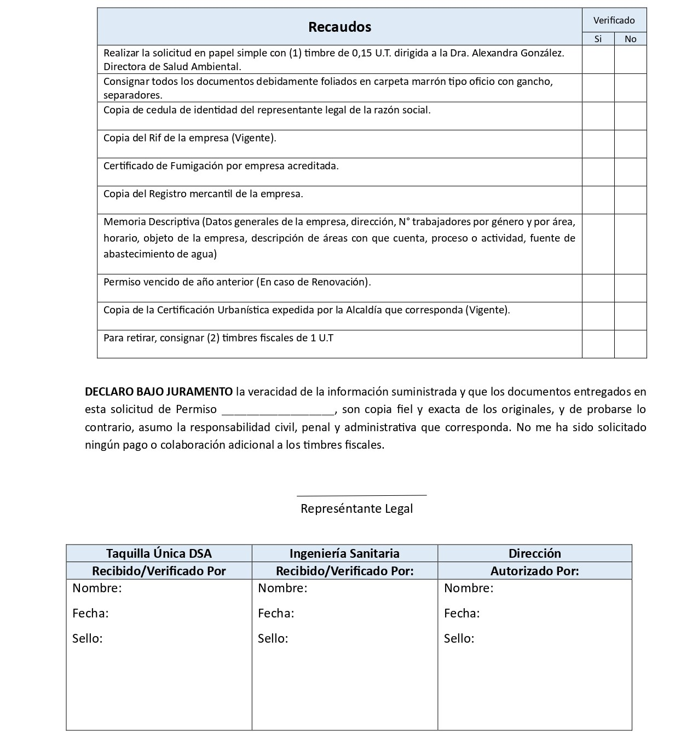
Nota: Los recaudos deben ser consignados por el representante legal, por una persona autorizada mediante poder notariado o, en su defecto, por un trabajador de la organización que presente los soportes que acrediten su vínculo laboral.

